BAB IV
ANALISIS PASAR DAN PEMASARAN
- Produk / Jasa yang dihasilkan
Menurut Kotler dan Amstrong ( 2014:28 ), “Services are activities or benefits offered for sale that are essentially intangible and do not result in the ownership of anything”. Bila diartikan kedalam Bahasa Indonesia maka, Layanan adalah kegiatan atau manfaat yang ditawarkan untuk dijual yang pada dasarnya tidak berwujud dan tidak menghasilkan kepemilikan apa pun.
De’ Japan Tour and Travel adalah sebuah usaha jasa perjalanan wisata yang khusus melayani paket tour ke negara Jepang. Melayani tour ke berbagai kota yang ada di negara Jepang dengan harga yang terjangkau, selain itu konsumen juga dapat melakukan custom tour ke kota – kota yang ingin mereka kunjungi namun tidak ada di paket tour yang disediakan. Penggunaan transportasi umum di negara Jepang yang sudah terkenal maju dan tertib di Jepang juga menjadi salah satu pengalaman unik yang akan didapatkan oleh konsumen. Konsumen dapat melihat secara langsung bagaimana majunya dan tertibnya masyarakat Jepang dalam menggunakan transportasi umum yang tersedia.
Berikut ini adalah pilihan paket tour yang akan dibuka oleh De’ Japan Tour and Travel:

Tabel 4.1
Daftar Paket Tour De’ Japan Tour and Travel
No. | Paket Tour | Harga
1. | ( 8D7N ) Tokyo, Kyoto, Osaka + Disneysea / Disneyland + Fuji Area | Rp 12.500.000
2. | ( 8D7N ) Tokyo, Kyoto, Osaka + Fuji Area + Hakone | Rp 11.500.000
3. | ( 7D6N ) Explore Hokkaido | Rp 12.000.000
4. | ( 8D7N ) Explore East Japan + Disneysea / Disneyland | Rp 10.000.000
5. | ( 8D7N ) Explore West Japan | Rp 10.000.000
6. | ( 7D6N ) Explore Kansai + Universal Studio Osaka | Rp 10.000.000
Sumber : De’ Japan Tour and Travel, 2018
Harga paket tour tersebut sudah termasuk biaya penginapan, transportasi selama di Jepang, dan tiket wisata. Untuk tiket pesawat, visa, dan makanan akan ditanggung oleh konsumen. Namun untuk pengurusan tiket pesawat dan visa bisa dibantu oleh De’ Japan Tour and Travel. Alasan untuk tidak memasukan makanan kedalam paket tour ini karena selera makan konsumen dan pantangan makan konsumen berbeda – beda, konsumen akan diajak ke lokasi wisata yang banyak restaurant ataupun tempat kuliner di jam – jam makan siang dan malam untuk konsumen dapat memilih sendiri restaurant ataupun makanan yang ingin mereka konsumsi sesuai dengan selera konsumen.
Logo perusahaan adalah hal yang wajib dimiliki dan digunakan oleh setiap perusahaan. Penggunaan logo dalam sebuah usaha akan memudahkan konsumen dalam mengenali produk maupun jasa yang ditawarkan, selain itu penggunaan logo juga akan memudahkan konsumen dalam membedakan usaha yang satu dengan yang lainnya. Berikut gambar logo perusahaan De’ Japan Tour and Travel.

Gambar 4.1
Logo Perusahaan De’ Japan Tour and Travel

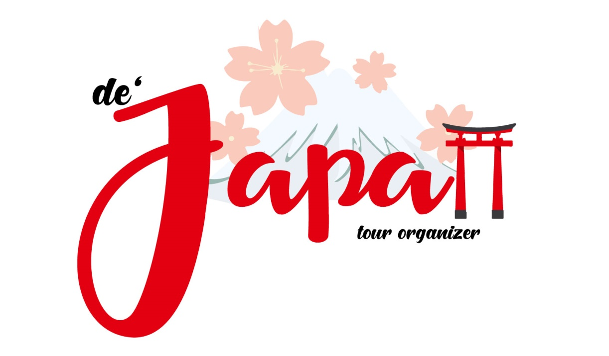
Dari gambar logo diatas, konsumen dapat mengetahui bahwa usaha ini menyediakan jasa pelayanan wisata tour ke negara Jepang. Pemilihan warna merah pada tulisan “Japan” sendiri diambil dari salah satu warna yang identik dengan bendera Jepang. Selain itu adanya komponen gambar Torii gate, gunung Fuji, dan bunga sakura dikarenakan 3 hal ini identik dengan negara Jepang. Dimana gunung Fuji merupakan salah satu gunung yang paling dikenal dari negara Jepang dan merupakan gunung tertinggi di Jepang. Sedangkan untuk bunga sakura dikarenakan Jepang merupakan negara yang dikenal sebagai negri sakura dan Torii gate adalah salah satu gerbang yang akan mudah ditemui didepan kuil – kuil yang ada di negara Jepang.

- Gambaran Pasar
Peramalan penjualan merupakan teknik untuk memproyeksikan permintaan pelanggan yang potensial dalam jangka waktu tertentu. Hal ini dilakukan untuk perusahaan dapat mengetahui dan melangkah lebih pasti dengan adanya gambaran tentang keadaan masa depan perusahaan. Gambaran keadaan penjualan pada waktu yang akan datang ini sangat penting bagi perusahaan, karena kebijakan perusahaan akan sangat dipengaruhi oleh besarnya penjualan produk perusahaan tersebut. Berikut ini adalah ramalan penjualan untuk 5 tahun untuk De’ Japan Tour and Travel:
Tabel 4.2
Ramalan Penjualan De’ Japan Tour and Travel
selama 5 tahun ( Jumlah orang )
Bulan | Tahun
 | 2020 | 2021 | 2022 | 2023 | 2024
Januari | - | 20 | 23 | 26 | 31
Februari | - | 15 | 17 | 20 | 24
Maret | 15 | 17 | 20 | 23 | 28
April | 20 | 22 | 25 | 29 | 25
Mei | 17 | 19 | 22 | 25 | 30
Juni | 20 | 22 | 25 | 29 | 35
Juli | 22 | 24 | 28 | 32 | 38
Agustus | 15 | 17 | 20 | 23 | 28
September | 17 | 19 | 22 | 25 | 30
Oktober | 20 | 22 | 25 | 29 | 34
November | 17 | 19 | 22 | 25 | 30
Desember | 22 | 24 | 28 | 32 | 38
Total | 185 | 240 | 277 | 318 | 371
Sumber : De’ Japan Tour and Travel, 2018
Ramalan penjualan De’ Japan Tour and Travel pada bulan Juni, Juli, Desember, dan Januari cukup tinggi dikarenakan adanya libur panjang di bulan – bulan tersebut. Selain bulan – bulan tersebut, adanya lonjakan di bulan april dikarenakan merupakan peak season untuk melihat sakura di Jepang, dimana Jepang terkenal akan bunga sakuranya di musim semi. Sedangkan untuk ramalan anggaran penjualan De’ Japan Tour and Travel untuk 5 tahun kedepan adalah sebagai berikut:
Tabel 4.3
Ramalan Anggaran Penjualan De’ Japan Tour and Travel
selama 5 tahun
Bulan | Tahun
 | 2020 | 2021 | 2022 | 2023 | 2024
Januari | - | Rp236.250.000 | Rp285.271.875 | Rp338.605.306 | Rp423.907.795
Februari | - | Rp177.187.500 | Rp210.853.125 | Rp260.465.620 | Rp328.186.680
Maret | Rp168.750.000 | Rp200.812.500 | Rp248.062.500 | Rp299.535.463 | Rp382.884.460
April | Rp225.000.000 | Rp259.875.000 | Rp310.078.125 | Rp377.675.149 | Rp341.861.125
Mei | Rp191.250.000 | Rp224.437.500 | Rp272.868.750 | Rp325.582.025 | Rp410.233.350
Juni | Rp225.000.000 | Rp259.875.000 | Rp310.078.125 | Rp377.675.149 | Rp478.605.575
Juli | Rp247.500.000 | Rp283.500.000 | Rp347.287.500 | Rp416.744.992 | Rp519.628.910
Agustus | Rp168.750.000 | Rp200.812.500 | Rp248.062.500 | Rp299.535.463 | Rp382.884.460
September | Rp191.250.000 | Rp224.437.500 | Rp272.868.750 | Rp325.582.025 | Rp410.233.350
Oktober | Rp225.000.000 | Rp259.875.000 | Rp310.078.125 | Rp377.675.149 | Rp464.931.130
November | Rp191.250.000 | Rp224.437.500 | Rp272.868.750 | Rp325.582.025 | Rp410.233.350
Desember | Rp247.500.000 | Rp283.500.000 | Rp347.287.500 | Rp416.744.992 | Rp519.628.910
Total | Rp2.081.250.000 | Rp2.835.000.000 | Rp3.435.665.625 | Rp4.141.403.358 | Rp5.073.219.095
Sumber : De’ Japan Tour and Travel, 2018
Ramalan penjualan De’ Japan Tour and Travel menggunakan hasil perhitungan perkiraan total jumlah peserta yang mengikuti tour setiap bulannya dikalikan dengan harga rata – rata paket tour yaitu sebesar Rp 11.250.000. Setiap tahunnya diasumsikan akan adanya kenaikan harga sebesar 5% dibandingkan harga di tahun sebelumnya.
- Target Pasar yang dituju
- Segmentasi
Segmentasi pasar adalah kegiatan membagi pasar menjadi bagian yang lebih kecil dengan kebutuhan, karakter, atau perilaku tertentu yang mungkin membutuhkan strategi atau bauran pemasaran yang terpisah. Berikut ini adalah jenis – jenis segmentasi pasar konsumen :
- Segmentasi Geografis
Segmentasi geografis melakukan pembagian pasar ke unit – unit yang berbeda berdasarkan daerah, seperti negara, pulau, provinsi, kota, iklim dan pemukiman. Setiap unit geografis memiliki kebutuhan yang berbeda – beda berdasarkan dengan kebutuhan di wilayah lain yang mana disesuaikan dengan keadaan geografis di wilayah tersebut. Segmentasi geografis yang diambil oleh De’ Japan Tour and Travel adalah wilayah Jakarta dan kota – kota di sekitar wilayah Jakarta. De’ Japan Tour and Travel sendiri berlokasi di wilayah Sunter, Jakarta Utara. Pemilihan lokasi ini dikarenakan Sunter merupakan wilayah yang diisi oleh banyak perumahan – perumahan.
- Segmentasi Demografis
Segmentasi demografis membagikan berdasarkan variabel – variabel berikut :
- Umur
De’ Japan Tour and Travel berfokus pada segmentasi pasar untuk umur 18 – 45 tahun. Walupun demikian tidak menutupkan kemungkinan jika adanya orang – orang yang berada diluar kelompok tersebut untuk menjadi konsumen De’ Japan Tour and Travel.
- Pendapatan
Pendapatan masyarakat dibagi ke dalam kelas yang berbeda – beda, dimana adanya masyarakat yang memiliki pendapatan menengah keatas dan ada pula yang menengah kebawah. De’ Japan Tour and Travel berfokus pada segmentasi pasar untuk yang memiliki pendapatan menengah keatas, hal ini dikarenakan masyarakat yang memiliki pendapatan menengah keatas akan lebih mau dan mampu untuk membeli paket liburan, terlebih paket liburan ke luar negeri.
- Segmentasi Psikografis
Segmentasi psikografis membagi berdasarkan kelas sosial, karakteristik personal, dan gaya hidup masyarakat. Dalam hal ini De’ Japan Tour and Travel berfokus kepada masyarakat yang memiliki gaya hidup yang menyukai traveling dan orang – orang yang cenderung konsumtif, hal ini dikarenakan kelompok konsumen ini berani membayar harga yang tinggi untuk gaya hidup mereka.
- Targeting
Menurut Kotler dan Amstrong ( 2014:225 ), “Market target consists of a set of buyers who share common needs or characteristics that the company decides to serve”. Bila diartikan kedalam Bahasa Indonesia, Target pasar terdiri dari sekumpulan pembeli yang terbagi kedalam beberapa kelompok kebutuhan atau karakteristik umum yang diputuskan oleh perusahaan untuk dilayani. Target pasar dari De’ Japan Tour and Travel adalah konsumen yang berumur 18 – 45 tahun, yang memiliki pendapatan di kelompok menengah keatas, dan yang memiliki gaya hidup menyukai traveling.
- Strategi Pemasaran
- Diferensiasi
Dalam pembuatan suatu usaha diperlukan adanya diferensiasi, hal ini bertujuan agar adanya daya tarik ataupun keunggulan dari suatu usaha yang tidak dimiliki oleh pemilik usaha lain. Dengan adanya daya tarik ataupun keunggulan yang membedakan bisnis yang satu dengan yang lainnya, konsumen akan dapat memilih produk ataupun jasa yang ingin mereka gunakan sesuai dengan kebutuhan mereka.
Diferensiasi yang dimiliki oleh De’ Japan Tour and Travel adalah adanya penawaran paket – paket tour ke kota – kota yang jarang dibuatkan kedalam paket tour oleh travel lainnya. Selain itu jika konsumen ingin melakukan custom tour, De’ Japan Tour and Travel juga menyediakan jasa tersebut. Konsumen dapat memilih kota – kota yang ingin kunjungi sesuai dengan budget yang mereka miliki.
- Positioning
Menurut Kotler dan Amstrong ( 2014:232 ), “Product position is the way product defined by consumers on important attributes”. Bila diartikan maka, posisi produk adalah cara dimana konsumen membedakan produk dengan atribut – atribut penting. Secara umum posisi produk adalah penempatan merk produk ke dalam pemikiran konsumen.
De’ Japan Tour and Travel memposisikan sebagai usaha yang bergerak di bidang tour dan travel khusus ke negara Jepang dengan harga yang terjangkau dan melayani paket tour ke berbagai kota yang ada di Jepang.
- Penetapan Harga
Harga yang ditawarkan kepada konsumen akan mempengaruhi konsumen dalam memilih produk maupun jasa yang akan digunakan. Harga adalah jumlah dari seluruh nilai yang dikeluarkan konsumen dengan tujuan untuk mendapatkan kelebihan dari penggunaan barang atau jasa. Berikut ini strategi – strategi yang dapat diterapkan untuk melakukan penetapan harga :
- Penetapan Harga Berdasarkan Nilai Pelanggan ( Customer Value – Based Pricing )
Penetapan harga ini dilakukan berdasarkan nilai yang dipersepsikan oleh konsumen. Penetapan harga berdasarkan nilai harus dapat menawarkan kombinasi yang benar-benar tepat antara kualitas dan layanan yang bagus pada harga yang wajar. Berikut ini dua strategi yang ada untuk melakukan penetapan harga berdasarkan nilai pelanggan :
- Good – Value Pricing
Strategi ini menawarkan kombinasi kualitas dan pelayanan yang baik kepada konsumen dengan harga yang wajar.
- Value – Added Pricing
Pada strategi ini perusahaan memilih untuk menggunakan pendekatan penambahan nilai pada fitur dan pelayanan untuk membuat diferensiasi pada penawaran mereka yang kemudian akan menaikan harga dari penawaran tersebut.
- Penetapan Harga Berdasarkan Biaya ( Cost – Based Pricing )
Penetapan harga ini merupakan metode penetapan harga yang paling sederhana untuk diterapkan. Dimana pemasar melakukan penetapan harga berdasarkan biaya yang dikeluarkan untuk produksi, distribusi, dan biaya pemasaran barang ataupun jasa. Nantinya total biaya modal ini ditambahkan dengan tingkat pengembalian untuk upaya dan risiko. Penetapan harga berdasarkan biaya, dapat dibagi lagi menjadi dua :
- Biaya unit = Biaya variabel + ( Biaya Tetap / Jumlah Penjualan )
- Harga Mark-up = Biaya Unit / ( 1 – Laba Penjualan yang Diinginkan )
- Penetapan Harga Berdasarkan Persaingan ( Competition – Based Pricing )
Penetapan harga ini merupakan metode penetapan harga berdasarkan harga yang ditetapkan oleh para pesaing untuk produk ataupun jasa yang sama. Metode ini tidak selalu berarti menetapkan harga yang persis sama dengan pesaing, namun bisa pula menggunakan harga pesaing sebagai patokan atau pembanding untuk penetapan harga jasa perusahaan.
Penetapan harga yang tepat sangat penting untuk dilakukan. Harga yang tepat merupakan harga yang sesuai dengan kualitas produk ataupun jasa yang ditawarkan dan harga tersebut dapat memberikan kepuasan kepada konsumen. Harga yang ditawarkan sebaiknya tidak terlalu tinggi dikarenakan akan menurunkan tingkat permintaan dari konsumen dan sebaiknya tidak terlalu rendah agar dapat menghasilkan keuntungan bagi perusahaan.
Metode penetapan harga yang digunakan oleh De’ Japan Tour and Travel adalah penetapan harga berdasarkan biaya ( Cost – Based Pricing ) dan harga berdasarkan persaingan ( Competition – Based Pricing ). Hal ini dikarenakan penetapan harga dengan metode harga berdasarkan biaya ( Cost – Based Pricing ) dilakukan untuk paket – paket tour yang belum ada pada pesaing dan untuk tour yang di-request oleh konsumen ( custom tour ). Sedangkan penetapan harga berdasarkan persaingan ( Competition – Based Pricing ) dilakukan untuk paket tour yang juga ditawarkan oleh pesaing, hal ini dikarenakan agar tetap dapat bersaing dengan pesaing.
- Saluran Distribusi
Menurut Kotler dan Amstrong ( 2014:363 ), “Distribution channel is a set of interdependent organization that help make a product or service available for use or consumption by the consumer or bussiness user”. Bila diartikan kedalam Bahasa Indonesia maka, saluran distribusi adalah seperangkat organisasi yang saling bergantung untuk membantu produk atau jasa tersedia untuk digunakan atau dikonsumsi oleh konsumen atau pengguna bisnis lainnya. Distribusi memegang peranan penting dalam menjamin ketersediaan kebutuhan suatu produk, tanpa adanya saluran distribusi produsen akan menjadi sulit untuk memasarkan produknya dan konsumen pun akan kesulitan dalam mendapatkan, menggunakan dan menikmati produk atau jasa mereka. Berikut ini adalah beberapa tipe channel level atau saluran distribusi, yaitu:

- Zero level Channel
Tipe distribusi ini dimana tidak ada perantara antara produsen dan konsumen. Dimana penyaluran produk maupun jasa dilakukan langsung oleh produsen.
- One Level Channel
Tipe distribusi ini dimana adanya satu perantara antara produsen dan konsumen, seperti pengecer. Di dalam pasar konsumsi, perantara ini merupakan pedagang besar atau grosir, sedangkan dalam pasar industri mereka merupakan sebuah penyalur tunggal dan penyalur industri.
- Two Level Channel
Tipe distribusi ini dimana adanya dua perantara penjualan. Di dalam pasar konsumsi, mereka merupakan pedagang besar atau grosir dan sekaligus pengecer, sedangkan dalam pasar industri mereka merupakan sebuah penyalur tunggal dan penyalur industri.
- Three Level Channel
Tipe distribusi ini dimana adanya tiga perantara, yaitu pedagang besar (grosir), pemborong, dan pengecer.
De’ Japan Tour and Travel menggunakan tipe distribusi Zero Level Channel, dimana penjualan jasa tour yang dilakukan kepada konsumen tidak menggunakan perantara apapun.
Gambar 4.2
Saluran distribusi De’ Japan Tour and Travel
Konsumen

De’ Japan Tour and Travel

Sumber: De’ Japan Tour and Travel, 2018
- People ( Orang )
Sumber daya manusia yang digunakan dalam suatu usaha merupakan salah satu faktor yang penting dalam menjaga kualitas suatu usaha, terutama dalam bisnis yang masuk kedalam pemberian jasa. Hal ini dikarenakan pekerja berhubungan langsung dengan konsumen, sehingga pekerja harus diseleksi dengan baik agar dapat melayani konsumen dengan maksimal dan menimbulkan kesan positif pada konsumen. Selain seleksi awal, adanya pemberian pelatihan dan motivasi kepada karyawan penting adanya pada usaha ini untuk meningkatkan produktivitas dan semangat kerja karyawan.
Dalam proses perekrutan dan pelatihan tour guide untuk De’ Japan Tour and Travel, dibutuhkan karyawan yang dapat bertanggung jawab untuk dapat melayani konsumen dengan maksimal. Adanya aturan – aturan agar tour guide dapat menjaga keamaanan peserta selama tour berlangsung, melayani konsumen dengan tata bahasa yang baik, dan tidak bersikap kasar kepada konsumen. Hal ini bertujuan agar konsumen puas akan pelayanan yang diberikan selama menggunakan jasa tour dari De’ Japan Tour and Travel. Selain itu untuk menjaga kualitas karyawan akan diawasi dari hasil feedback yang diberikan oleh konsumen.
- Process ( Proses )
Proses adalah urutan pelaksanaan yang terjadi secara alami atau didesain, mungkin menggunakan waktu, ruang, keahlian ataupun sumber daya lainnya yang mana akan menghasilklan suatu hasil. Secara umum proses ini adalah aliran aktivitas yang dilakukan untuk menyampaikan jasa kepada konsumen.
Untuk menggunakan jasa tour dari De’ Japan Tour and Travel konsumen dapat langsung datang ke kantor yang berlokasi di Sunter, Jakarta Utara maupun dapat melakukan pemesanan secara online melalui media sosial seperti whatsapp maupun line. Konsumen dapat memilih paket tour yang diinginkan sesuai dengan kebutuhan dan budget mereka. Setelah konsumen memilih paket tour yang mereka inginkan, konsumen diharuskan mengisi formulir data diri yang dibutuhkan untuk mengurus kebutuhan dokumen perjalanan, seperti visa, hotel, tiket pesawat, dan lain – lainnya. Pembayaran dapat dilakukan secara langsung maupun dapat melakukan cicilan pembayaran tour dengan batas waktu sebulan sebelum keberangkatan tour. Konsumen akan diinfokan mengenai data – data hotel dan pesawat maksimal satu bulan sebelum keberangkatan.
- Physical Evidence ( Bukti Fisik )
Bukti fisik berupa bangunan tempat kantor beroperasi dapat menjadi daya tarik bagi calon konsumen. Bangunan yang ada berupa ruko yang berlokasi di wilayah Sunter, Jakarta Utara. Perhatian terhadap interior ruangan, perlengkapan yang digunakan, termasuk tata pencahayaan, dan tata ruang yang lapang menjadi perhatian penting dan dapat mempengaruhi pengunjung ataupun konsumen.
Interior ruangan didesain sedemikian rupa agar membawa suasana Jepang kedalamnya. Tembok ruangan digambarkan mural khas Jepang dan adanya pohon sakura imitasi yang akan membawa suasana seperti di Jepang. Adanya sofa yang disediakan untuk konsumen saat menunggu giliran untuk dilayani oleh karyawan juga diharapkan akan menambah kenyaman untuk konsumen. Penggunaan AC atau pendingin ruangan juga diharapkan dapat menimbulkan rasa nyaman bagi konsumen dan para pekerja.

- Strategi Promosi
- Advertising
Menurut Kotler dan Amstrong ( 2014:454 ), “Advertising involves communicating the company’s or brand’s value proposition by using paid media to inform, persuade, and remind consumers“. Bila diterjemahkan kedalam Bahasa Indonesia, Periklanan melibatkan pengkomunikasian nilai – nilai perusahaan dengan menggunakan media berbayar untuk menginformasikan, mengajak dan mengingatkan konsumen. Pengiklanan dapat dilakukan melalui berbagai media seperti surat kabar, radio, majalah, bioskop, televisi, maupun poster ataupun spanduk yang mana dipasang di lokasi – lokasi yang strategis. Dengan melakukan pengiklanan akan membangun citra perusahaan baik untuk jangka pendek maupun jangka panjang, dimana hal ini juga akan memicu adanya peningkatan penjualan dari produk maupun jasa yang ditawarkan oleh perusahaan.
- Sales Promotion
Menurut Kotler dan Amstrong ( 2014:482 ), “Sales promotion consists of short term incentives to encourage the purchase or sale of a product or service“. Bila diterjemahkan kedalam Bahasa Indonesia, Promosi penjualan jangka pendek yang mendorong jumlah pembelian ataupun penjualan dari produk maupun jasa. Promosi penjualan dapat berupa pemberian sampel, kupon, cashback, potongan harga, hadiah, ikut serta dalam pameran, dan sebagainya.
- Personal Selling
Menurut Kotler dan Amstrong ( 2014:482 ), “Personal selling is the sales force interacts with customers and prospects to build relationships and make sales“. Bila diterjemahkan kedalam Bahasa Indonesia, Penjualan perseorangan adalah interaksi langsung dengan konsumen untuk membangun hubungan dan prospek untuk terjadinya penjualan. Penjualan perseorangan merupakan alat yang paling efektif pada tahap proses pembelian selanjutnya, terutama dalam membentuk preferensi, keyakinan, dan tindakan pembeli.
- Public Relation
Menurut Kotler dan Amstrong ( 2014:454 ), “Public relation involves building good relations with various company publics from consumers and the general public to the media, investor, donor, and goverment publics“. Bila diterjemahkan kedalam Bahasa Indonesia, Hubungan masyakarat melibatkan pembangunan relasi yang baik mulai dari konsumen dan publik umum seperti media, penanam modal, penyumbang, dan pemerintah”.
- Direct Marketing
Menurut Kotler dan Amstrong ( 2014:516 ), “Direct Marketing consists of connecting directly with carefully targeted consumers“. Bila diterjemahkan kedalam Bahasa Indonesia, Pemasaran langsung melibatkan koneksi langsung dengan beberapa konsumen yang sudah ditargetkan. Pemasaran langsung dapat dilakukan dengan menggunakan surat, telefon, e-mail, dan alat penghubung non personal lainnya yang dapat berkonumikasi langsung dengan konsumen yang diharapkan dapat membangun hubungan jangka panjang.
Berikut adalah strategi promosi yang digunakan De’ Japan Tour and Travel:
- Brosur
Sarana promosi dengan media cetak yang penulis gunakan adalah brosur. Brosur berisikan paket – paket tour yang disebarkan di sekitar wilayah kantor.

Tabel 4.3
Biaya Pembuatan Brosur De’ Japan Tour and Travel
Deskripsi | Harga | Jumlah | Total
Brosur A4 ( Two side ) ( 1 Rim = 500 Lembar ) | Rp 450.000 | 2 | Rp 900.000
Sumber : Primagraphia, 2018
- Media Sosial
Salah satu media promosi yang saat ini banyak dipakai oleh pengusaha – pengusaha dalam mempromosikan usahanya adalah media sosial. Penulis akan memanfaatkan media sosial sebagai salah satu media promosi utama untuk mempromosikan jasa paket tour yang ditawarkan. Hal ini dikarenakan banyaknya masyarakat yang kini menggunakan media sosial sebagai sarana untuk berkomunikasi setiap harinya. Berbagai macam media sosial yang kini banyak dipakai dikalangan masyarakat antara lain adalah intagram, facebook, line, line bussiness, whatsapp, dan sebagainya. Penulis akan berfokus untuk menggunakan media instagram untuk meng-update penawaran paket – paket tour, promosi, pameran, dan hasil – hasil foto dari tour yang sudah dilaksanakan. Hal ini dilakukan agar meningkatkan brand image dan minat di masyarakat untuk mau menggunakan jasa tour dari De’ Japan Tour and Travel. Sedangkan untuk media sosial lain yang juga digunakan oleh penulis sebagai sarana promosi adalah whatsapp, line bussiness, dan facebook.

Gambar 4.3
Instagram De’ Japan Tour and Travel
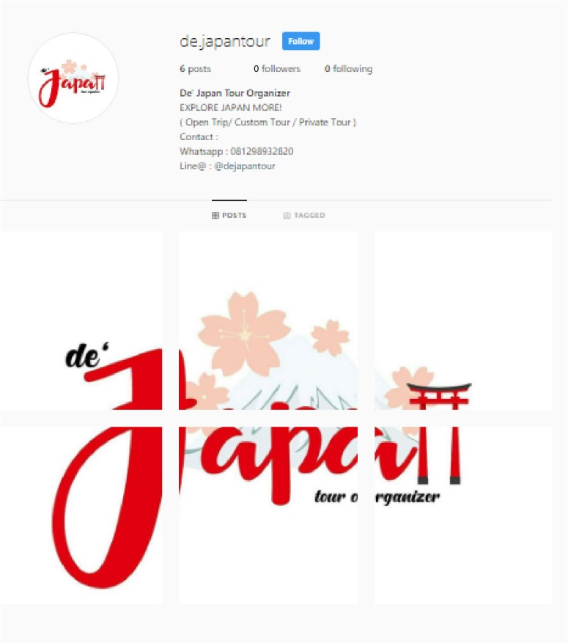
Gambar 4.4
Facebook De’ Japan Tour and Travel
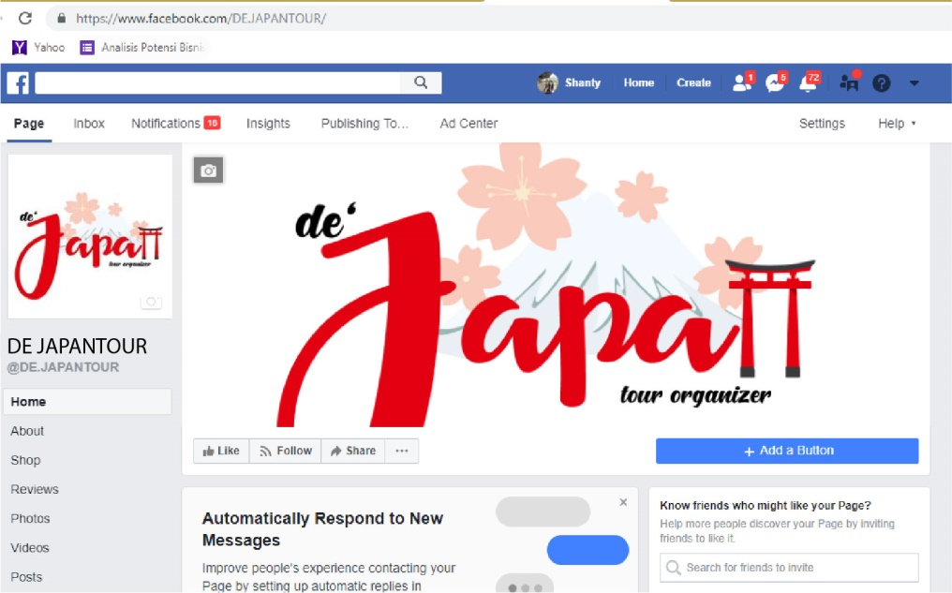

- Endorse Travel Blogger
Travel blogger adalah orang – orang yang sering kali melakukan review ataupun berbagi cerita mengenai perjalanan – perjalanan yang baru saja mereka lakukan. Dewasa ini banyak pengusaha yang menggunakan jasa travel blogger untuk mempromosikan usahanya. Hal ini dikarenakan pada umumnya travel blogger memiliki banyak pengikut di media sosial mereka, saat mereka membagikan pengalaman mereka saat berlibur banyak masyarakat yang sering kali mengikuti rekomendasi mereka. Penulis akan menggunakan jasa endorse travel blogger secara rutin setiap tahunnya, dimana setiap tahunnya akan ada 1 – 2 travel blogger yang dibayar untuk melakukan perjalanan gratis dengan De’ Japan Tour and Travel. Selain mendapatkan review dari travel blogger tersebut nantinya, akan adanya masyarakat yang tertarik untuk bergabung dalam group tour yang diikuti oleh travel blogger tersebut.

